《维普掌上题库》使用指南
维普考试资源系统（VERS）是一个可供学生自主学习，复习备考各项资格考试的学习平台。涵盖公务员、职业资格、工程、法律、语言、计算机、经济、医学、研究生等十大分类，1500余类细分科目共16万套试卷，其中真题试卷超过2.4万套，试题量超过600万道。
现微信版功能已开通，使用流程如下——
- 通过本校公众号链接或扫码进入，可直接使用在线题库、查找试卷、查找试题功能；
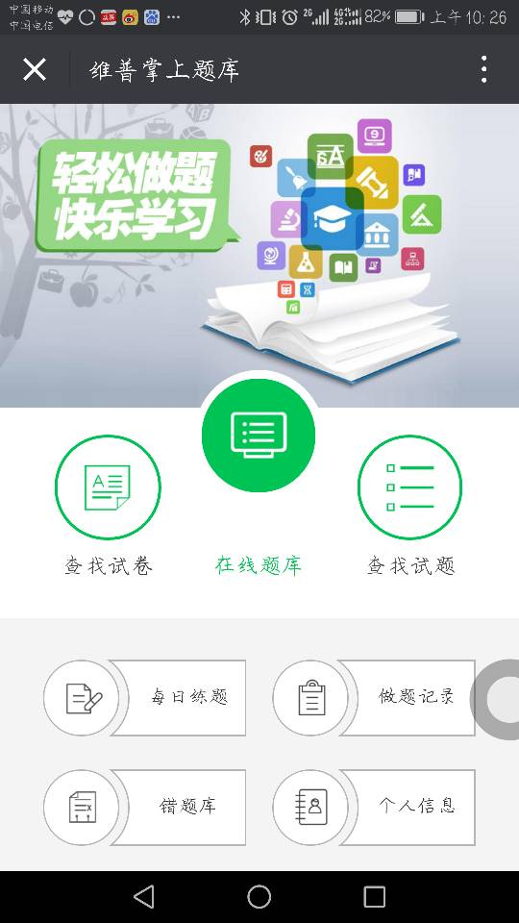
- 要使用每日练题、错题库、做题记录等功能，还需免费注册个人账号，确保下次登录后仍有记录；

- 选择试卷的练习模式，还可以进行收藏试题、笔记标注、参与讨论等操作，个性化及社交功能的使用仍需个人账号登录；
